### 1. Opisać budowę wewnętrzną typowego sterownika PLC: struktura, podstawowe bloki wewnętrzne, sposób pracy.

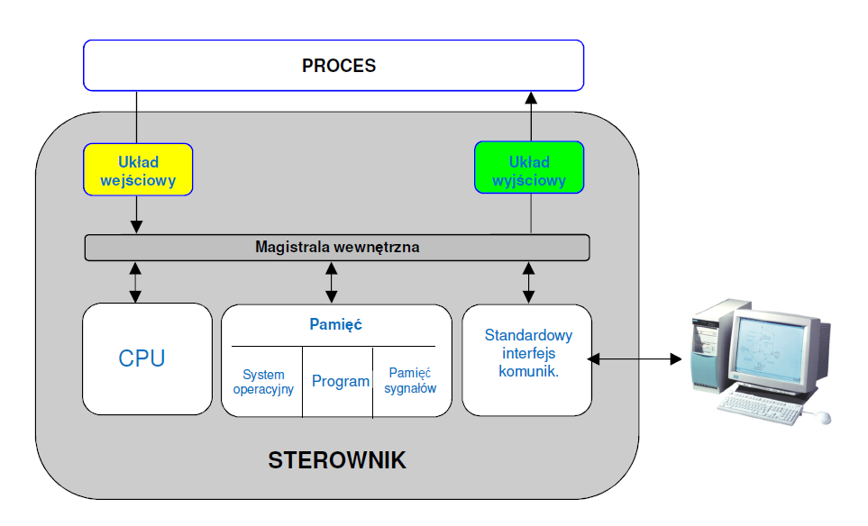

Sterownik zbudowany jest z:

* Układu wejściowego, który zbiera pomiary za pomocą cyfrowych i analogowych czujników lub urządzeń pomiarowych
* Układu wejściowego, odpowiedzialnego za generowanie sygnałów sterujących odpowiednich do wyników programu i przekazywanie ich do elementów i urządzeń wykonawczych
* CPU – mikroprocesora, odpowiadającego za wykonywanie obliczeń zgodnie z wykorzystanym programem
* Pamięci – ROM lub Flash do przechowywania danych oraz RAM jako tymczasowej do obliczeń, przy czym pamięć sterownika można podzielić również na pamięć systemową i pamięć użytkownika
* Magistrali wewnętrznej – odpowiedzialnej za przepływ sygnałów i informacji w sterowniku
* Standardowego interfejsu komunikacyjnego – pozwalającego na wczytanie oprogramowania do sterownika

Sterownik PLC pracuje sekwencyjnie, czyli opracowuje rozkazy programowe kolejno jeden po drugim, oraz cyklicznie – czyli wykonywanie tych rozkazów jest ciągle powtarzane.

### 2. Scharakteryzować sieć przemysłową:

### - studenci z parzystą ostatnią cyfrą w numerze indeksu: Profinet

### **- studenci z nieparzystą ostatnią cyfrą w numerze indeksu: DeviceNet**

* Sieć DeviceNet opiera się na specyfikacji CAN 2.0A, z której zaczerpnięto warstwę fizyczną oraz warstwę łącza danych.
* Sieć DeviceNet jest siecią opartą o otwarte standardy, dzięki czemu jest popularna
* Jest dedykowana do łączenia w strukturę sieciową sterowników PLC z urządzeniami wejścia/wyjścia które stanowią interfejs pomiędzy systemem a obiektem sterowania
* Pozwala na zasilanie urządzeń sieciowych bezpośrednio z magistrali komunikacyjnej
* Pozwala na komunikację peer to peer, multimaster oraz master-slave
* Jest siecią typu producent-konsument, czyli jedne urządzenia mogą tylko generować sygnały a inne tylko je odbierać
* Obsługuje komunikaty explicit oraz implicite
* Obsługuje następujące tryby komunikatów: polled, strobed, cyclic i COS

### 3. Opisać cechy języka drabinkowego programowania sterowników PLC.

Cechy języka drabinkowego LD:

* Bazuje na symbolach logiki stykowo-przekaźnikowej
* Jest wzorowany na schematach blokowych układów scalonych
* Był opracowany na podstawie dawnych elektromechanicznych przekaźników i styczników
* Instrukcje w LD dzielą się na stykowe (operacje na poszczególnych bitach) oraz bloków funkcyjnych (sprowadzenie bardziej skomplikowanych operacji do jednego bloku, np. liczniki)

### 4. Opisać budowę i zastosowanie systemów DCS. Krótko scharakteryzować,

### podać typowe cechy takiego systemu.

DCS – Distributed Control System – jest to system odpowiadający za sterowanie i wizualizację procesu przemysłowego. Typowymi cechami tego systemu są:

* Wspólna baza danych dla sterowania i wizualizacji
* Wspólna baza punktów (tagów), określających dane urządzenie, dla wizualizacji jak i środowiska aplikacyjnego
* Wymaga się, żeby sterowniki DCSu opierały się na systemie operacyjnym czasu rzeczywistego
* Sterowniki programowane są przy pomocy zdefiniowanych bloków funkcjonalnych
* Dokumentacja całego systemu przechowywana jest na stacji inżynierskiej DCSu
* Zdarzenia są archiwizowane
* Redundantne elementy takie jak kontrolery, układy I/O, stacje operatorskie
* Możliwość zmian programu bez zatrzymywania procesu
* Obsługa bardzo dużych obiektów (50 tys. Wejść/wyjść)
* Możliwość równoczesnego programowania z kilku stacji roboczych
* Obsługa różnych standardów komunikacji urządzeń i/o